
https://it.mashable.com/coronavirus/2125/lappello-degli-psicologi-sul-coronavirus-ignorate-i-social-network-veicolano-solo-terrore

L'appello degli psicologi sul Coronavirus: "Ignorate i social network, veicolano solo terrore"
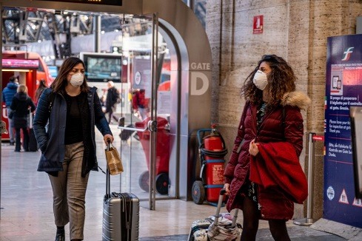
"Il Coronavirus è arrivato in Italia, ma per il momento, più che minacciare la nostra salute, sta minacciando la nostra psiche. Tutta colpa di chi si diverte ad alimentare la psicosi, amplificata purtroppo, come sempre in questi casi, dai social. Il mio consiglio è di ignorare le notizie spesso fuorvianti che si leggono sui social network, poiché veicolano solo terrore".
Il suggerimento arriva dal presidente dell'Ordine degli Psicologi della Puglia, Vincenzo Gesualdo, che commenta i sempre più diffusi timori di contagio da Coronavirus.
"Le autorità sanitarie si sono subito attivate per contenere e prevenire la diffusione del virus anche nel nostro Paese, ma come in ogni situazione di emergenza, i social sono diventati veicolo di una psicosi collettiva, causata da false segnalazioni e messaggi che invitano a diffidare di quello che viene detto dalle istituzioni".
"Non posso che condividere le parole del sindaco di Bari Antonio Decaro alla vigilia della Santa Messa con Papa Francesco, ossia che la paura va combattuta con le corrette informazioni e con le conoscenze scientifiche", ha proseguito il presidente degli psicologi pugliesi. "Ancora una volta i social si dimostrano terreno fertile per trasmettere un terrore privo di fondamenta razionali, che alterano la capacità di lettura della realtà".
"Tenete a mente che c'è gente che approfitta di queste occasioni per far leva sulle nostre umane debolezze e paure", conclude Gesualdo, "siate sereni e fidatevi solo ed esclusivamente delle informazioni che trovate sui siti internet delle autorità sanitarie nazionali". Anche il Consiglio Nazionale dell'Ordine degli Psicologi (Cnop) è intervenuto sul tema coronavirus e ha sottolineato che in queste ore sono in aumento le persone che chiedono aiuto psicologico, anche se molti sono preoccupati o trattenuti dal timore di avere contatti personali.
"La notizia della diffusione del Coronavirus in Italia deve renderci prudenti e attenti alle corrette misure da adottare, ma non contribuire (attraverso fake news e notizie diffuse da fonti non attendibili) a diffondere il panico. Come Cnop abbiamo dato la nostra collaborazione al numero del ministero della Salute 1500 ed è nostra la priorità di sottolineare che attivarci come cittadini e cittadine per prevenire l'ulteriore diffusione del virus è l'azione in questo momento più importante".

24 febbraio 2020

